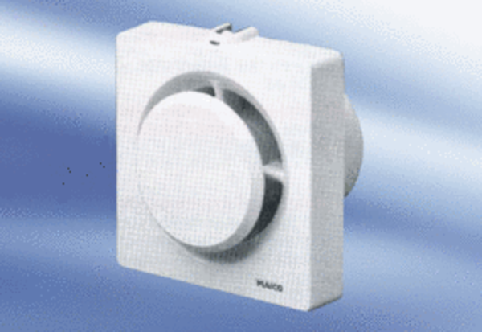Wentylator dla małych pomieszczeń ECA 11-1 KFOpakowanie jednostkowe: 1 sztukaAsortyment:
Numer artykułu: 0080.0505Producent: MAICO

